Estudio de la relación entre el tipo de alojamientos, barrios y la actividad turística en Barcelona”

- Modelo numérico -> resumen estadístico
Hay 19452 filas
Hay 18 columnas
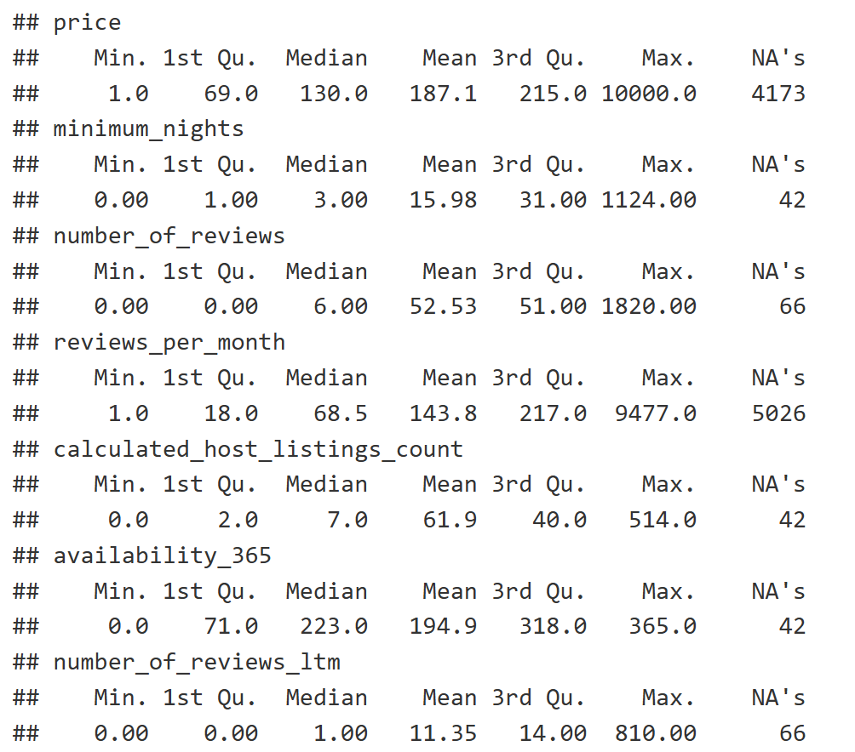

- Modelo de análisis exploratorio

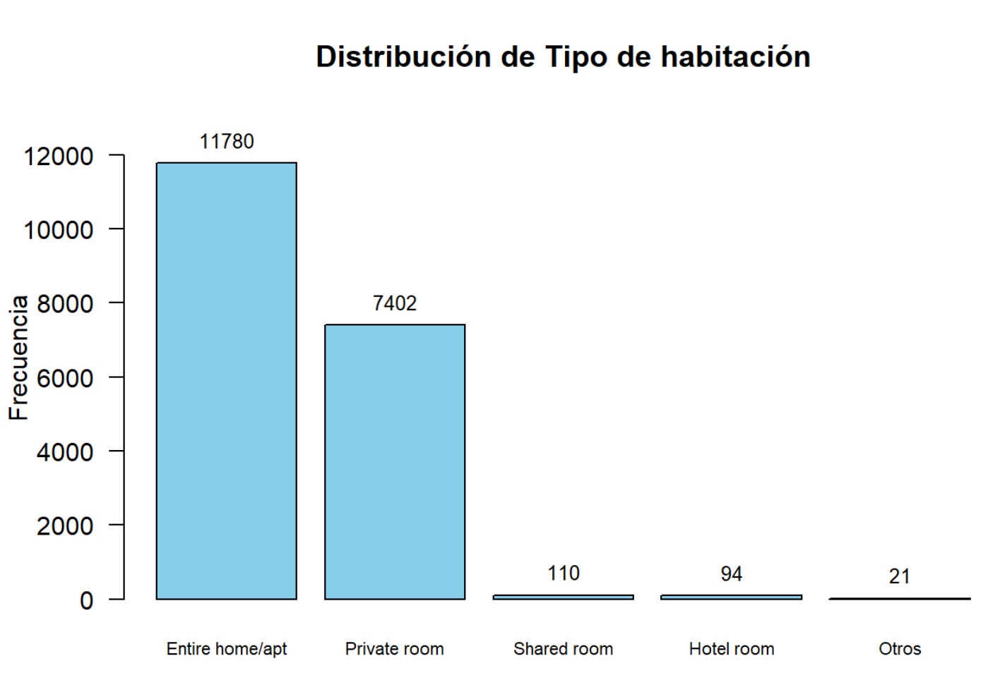
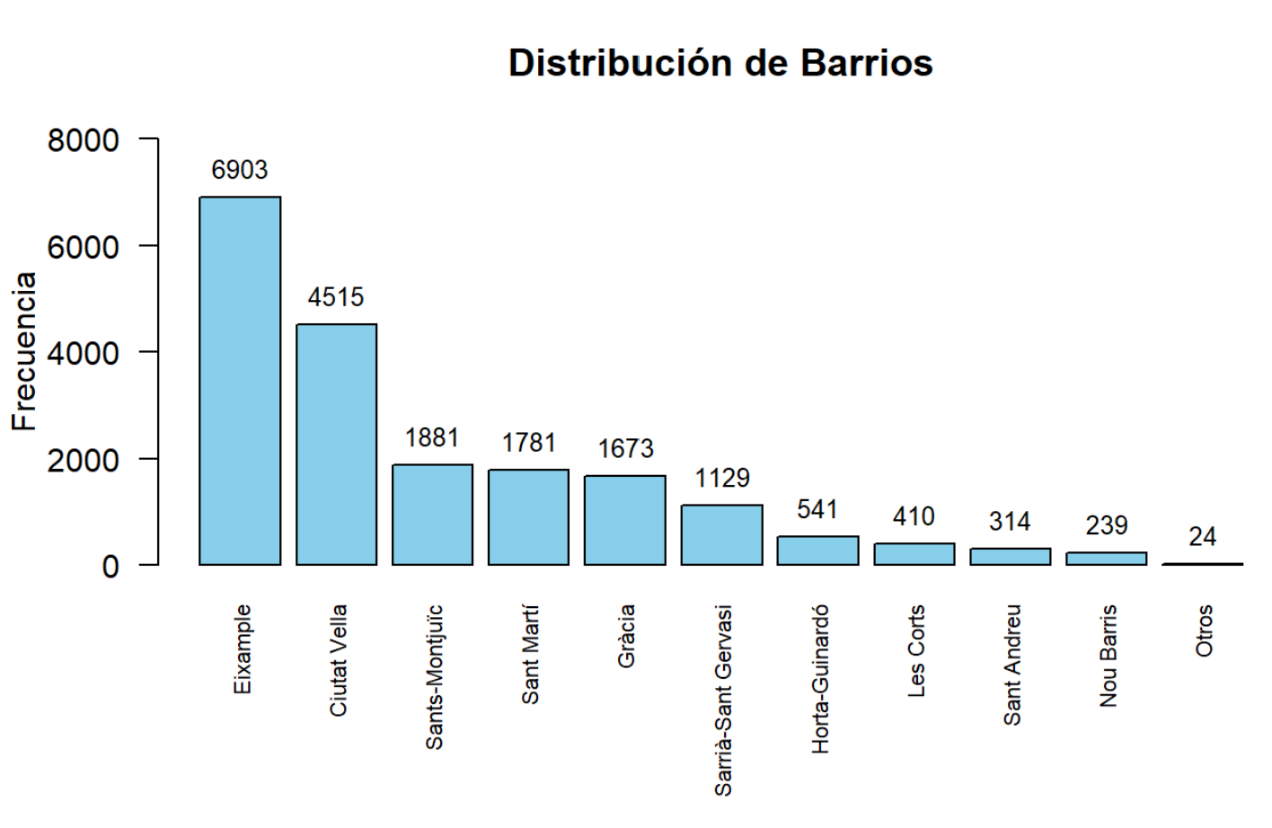

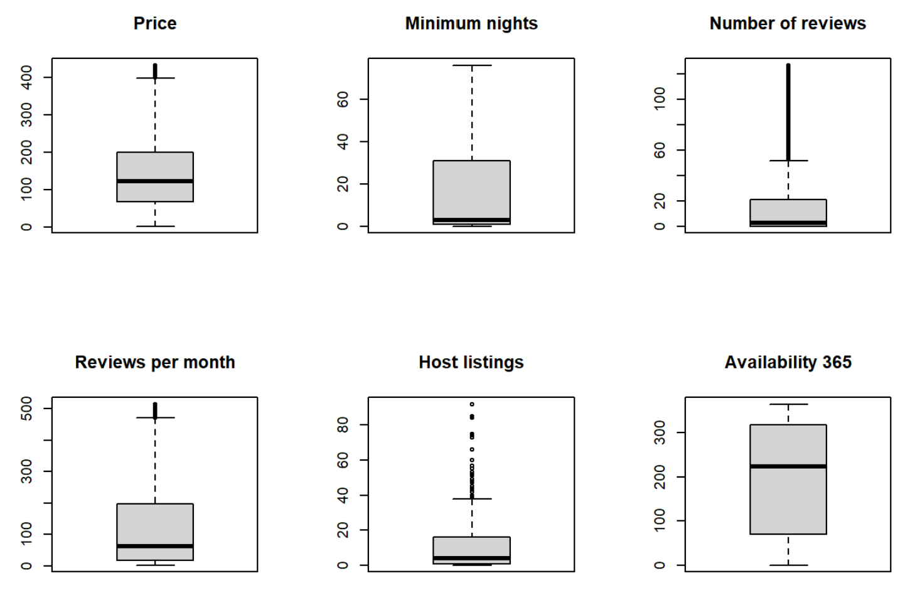

- Modelo de relaciones entre variables
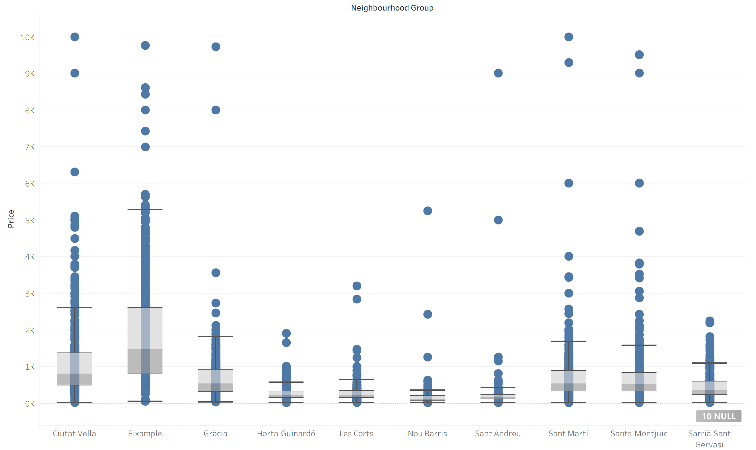
Relacion precio- tiop de alojamiento- barrio
- • Identificar outliers (precios muy altos o bajos).
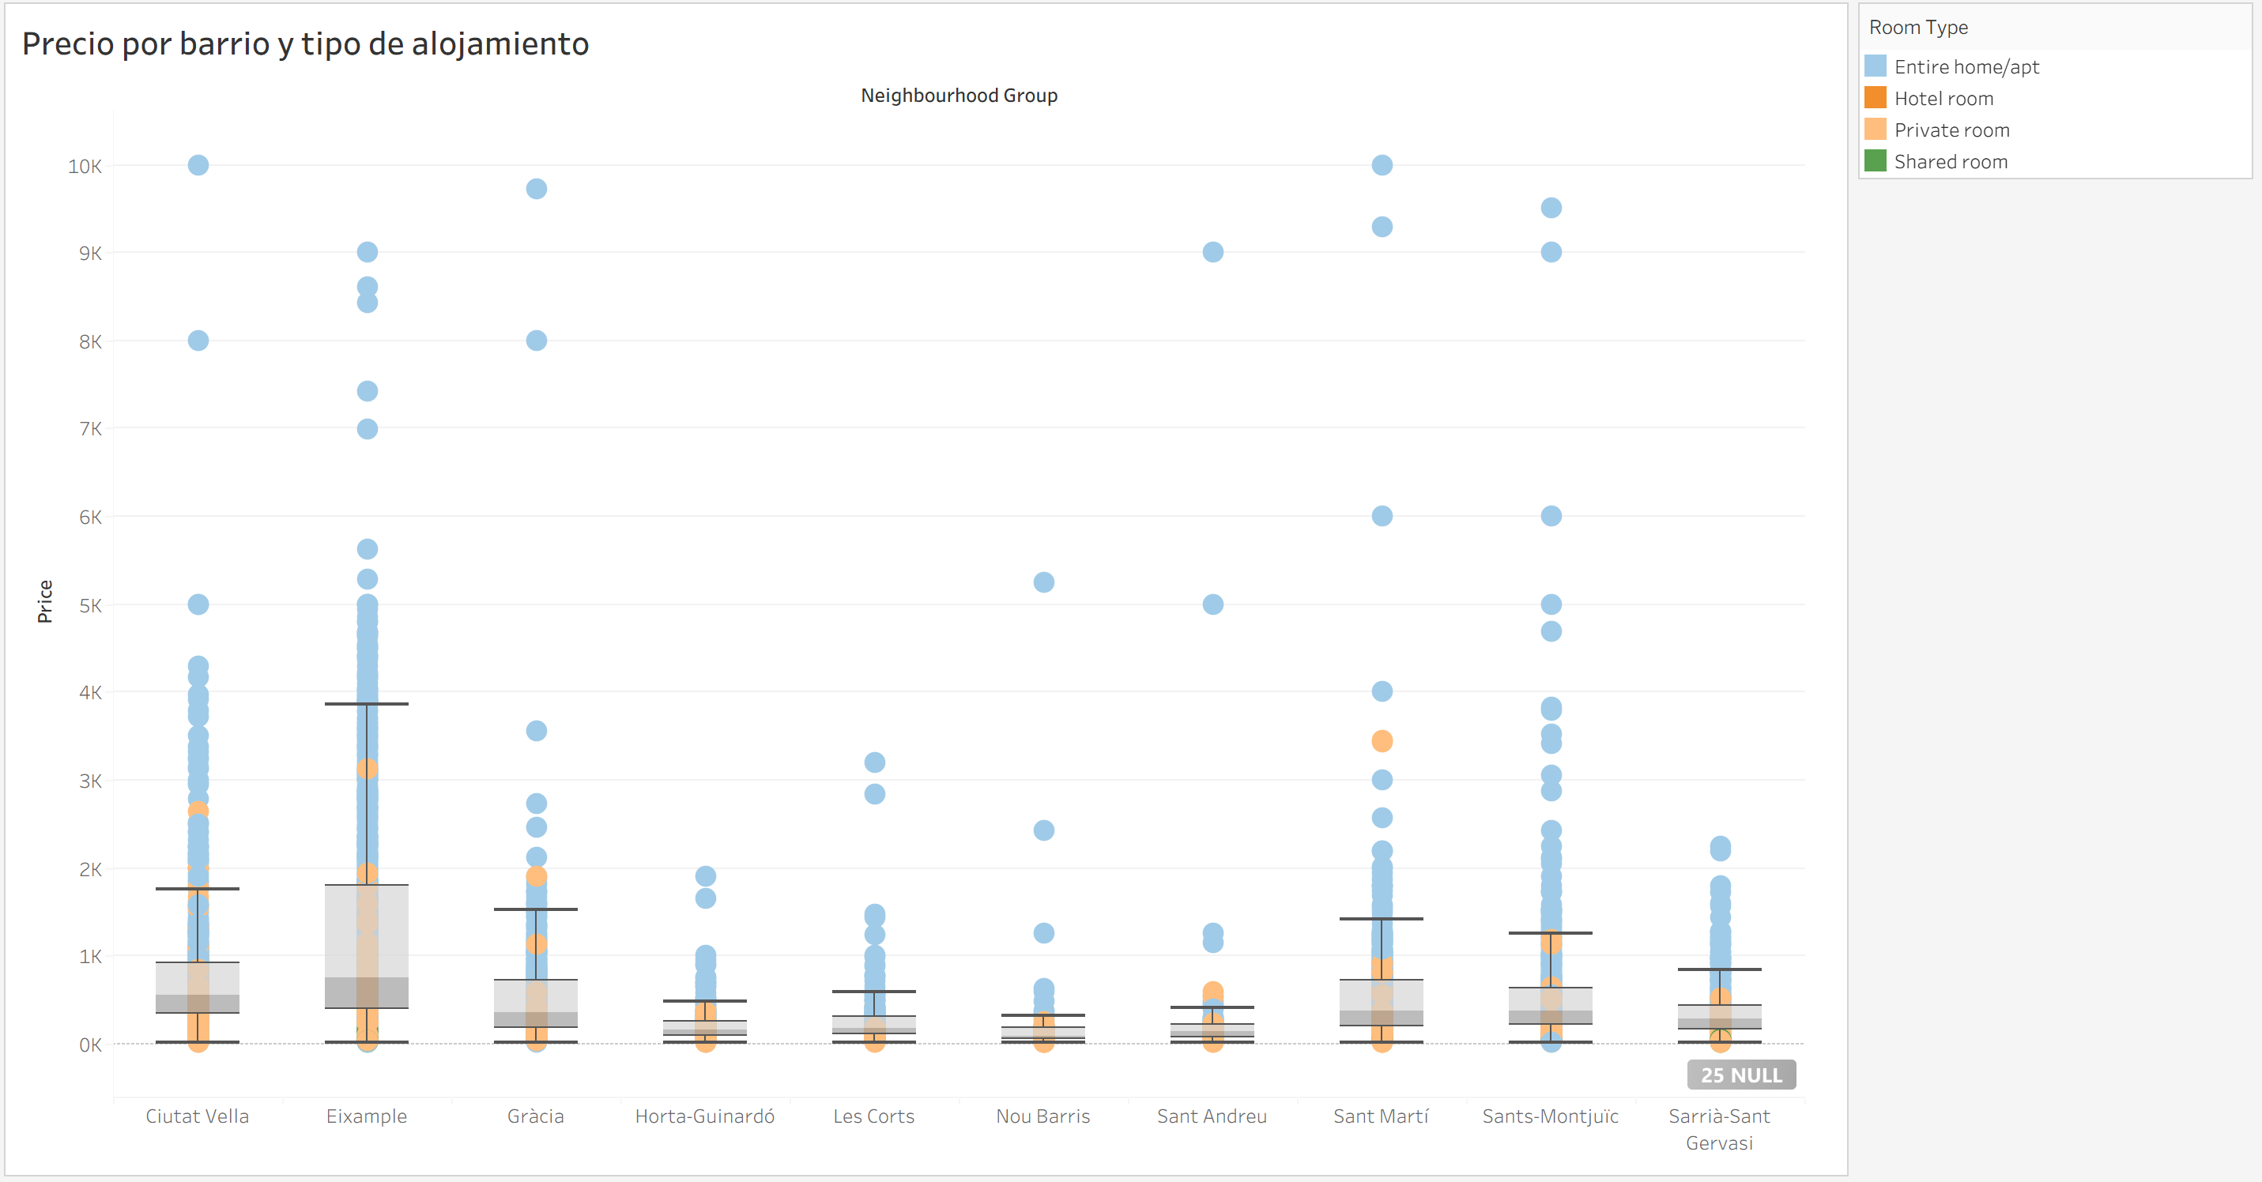
Barrios premium:
Zonas con precios más accesibles:

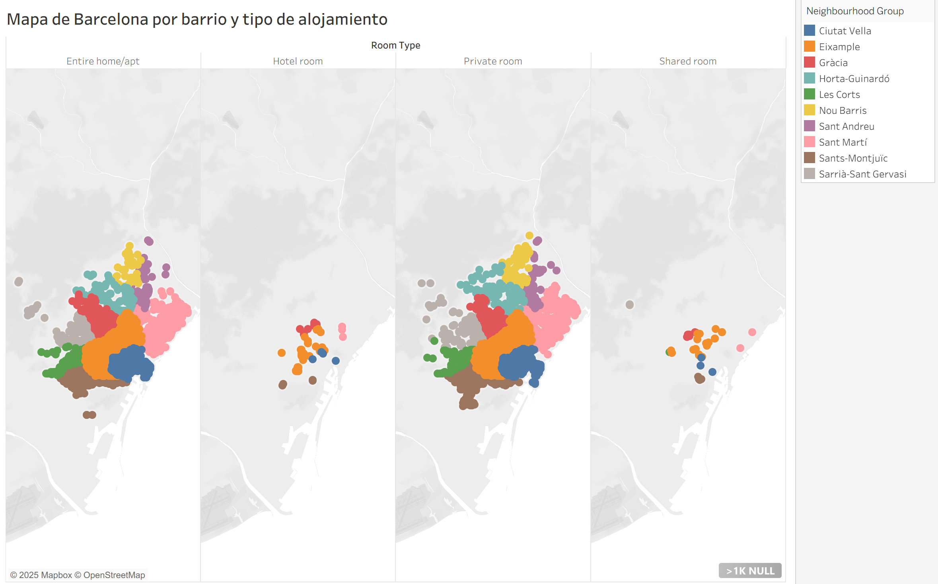
Insigth: Podemos decir que los hoteles no son muy representativos ya que es una plataforma en la que normalmente alquilan propietarios o tal.
Podemos ver que la lo que predomina son los apartamentos enteros y no muy lejos de ellos están las habitaciones privadas. Por otra parte, hay algunos casos de habitaciones compartidas en los barios: ………… Esto puede indicar que esos barrios se encuentran en una zona tensionada y al haber demanda de alquiler, se alquilan habitaciones para compartir.

- Definición del problema estadístico
“Estudio de la influencia de las características del alojamiento en la oferta turística”
- Modelos estadísticos de trabajo
Modelo 1:
Base de datos utilizada
Se utilizará el conjunto de datos “listings” que contiene varias características de los Airbnb de la ciudad de Barcelona.
Variables elegidas
- Price: es una variable numérica que representa el precio de los alojamientos
- room_type: es una variable categórica que contiene los distintos tipos de alojamientos.
- neighbourhood_group: es una variable categórica que define las regiones o barrios de la ciudad.
- Latitude y longitude: variables numéricas necesarias para localizar en un mapa a los apartamentos.
Estas variables permiten estudiar como varía el precio según el tipo de alojamiento y la localización.
El siguiente resumen estadístico muestra el comportamiento del precio, el tipo de alojamiento y de los barrios con oferta de apartamentos turísticos.
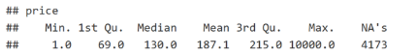
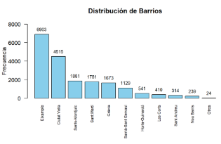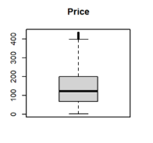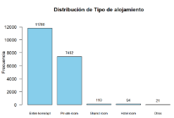

El precio medio de un apartamento turístico en Barcelona es 187,1€. La mayoría de los alojamientos ofertados son casas/apartamentos enteros seguidos por habitaciones privadas. Por otro lado, los barrios con más oferta son Exiample y Ciutat Vella.
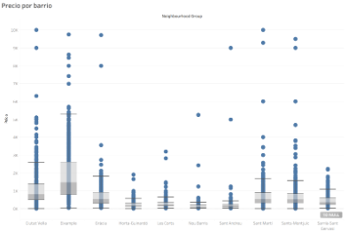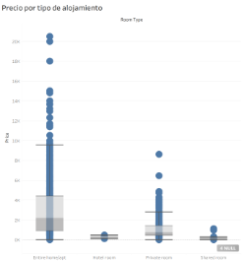Relación precio/barrio Relación precio/alojamiento

Los barrios más caros: Ciutat Vella y Exiample.
Barrios más asequibles: Horta-Guinardó, Les Corts y Nou Barris.
Los apartamentos enteros son claramente los más caros mientras que las habitaciones compartidas son las más baratas.
Relación entre barrio y tipo de alojamiento
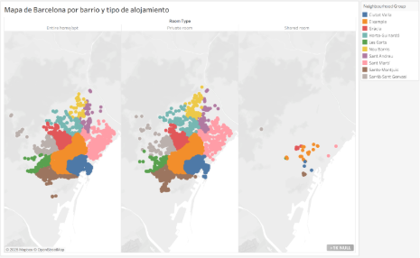
En los mapas anteriores se puede observar la distribución de los alojamientos por barrios. Se ha decidido mostrar como tipo de alojamiento los enteros, habitaciones privadas y habitaciones compartidas, ya que son estos los más comunes en plataformas como Airbnb.
Conclusión: En el mercado hay mayormente apartamentos enteros, aunque está muy seguido por las habitaciones privadas En algunas zonas (los barrios más céntricos) comienza a haber oferta de habitaciones compartidas. Además, los precios son bastante elevados, con una media de 187,1€ la noche y una mediana de 130€.
Esto muestra que Barcelona es una ciudad con un mercado de alquiler turístico bastante tensionado, sobre todo en los barrios más céntricos como Exiample o Ciutat Vella.
Modelo 2:

